С.А. Пинчук-Галани

Греки Российской империи в войне 1812 года

В сентябре 2012 года в России и на Украине празднуется 200-летняя годовщина со дня победы в войне, которая для многонационального населения Российской империи была народной и вошла в истории под именем Отечественной войны 1812 года. Свою лепту в победу над общим врагом внесли и греки, жившие в России, демонстрируя на полях сражений смелость и героизм и доказывая свою преданность новому отечеству.
Привлеченные под русские знамена во время русско-турецкой войны 1768-1773 годов, греки и их обрусевшие потомки приняли самое живое участие в событиях 1812-1814 гг. По образному выражению историка И.Мосхури: «Начало XIX века было временем самоутверждения второго поколения состоявших на российской императорской службе греков». Так, среди 550 биографий высших генералов русской армии, сыгравших значительную роль в сражениях, которые были опубликованы в альманахе «Российский Архив», 7 человек имеют греческие корни. Перечислим их имена: Ф.П.Алексаполь, А.И.Балла, П.Е.Бернадос, Е.И.Властов, Д.Д.Курута, А.П.Мелессино, С.Х.Ставраков. Причем, только двое из них были российскими поданными. Один – С. X.Ставраков, сын отставного подпоручика из Полтавской губернии, другой – А.П.Мелиссино, внук выходца с острова Кефалония и сын известного артиллерийского генерала П.И.Мелиссино от брака с М.Д.Кацыревой. Говоря о русских генералах греческого происхождения, нельзя не упомянуть и о загадочной фигуре графа И.О. де Витта (1781—1840), генерала от кавалерии на русской службе, ключевой фигуре русской разведки в войне 1812 года. Этот человек, предупредивший еще за две недели штаб армии Барклая де Толли и императора Александра о наступательных планах французов, был «полукровкой». Его мать Софья Маврокордато, прозванная современниками «прекрасная фанариотка» или «прекрасная гречанка» (фр. la belle phanariote), была родом из константинопольского квартала Фанар, где жило много знатных греческих семейств.
Появление в русской офицерской среде греков связано с событиями последней четверти XIX в. Еще Петр Первый в 1711 г. призывал под свои «барабаны» греков, обещая им с помощью своей шпаги «приобрести благоденствие и избавиться от ненавистных турков». Эту политику активно продолжила Екатерина II. Попытки реализовать ее амбициозный «греческий проект», суть которого сводилась к созданию греческой империи на развалинах европейской Турции под скипетром русской короны, привели не только к череде русско-турецких войн, но и переселению на юг России греков, поддерживавших действия русского флота во время Архипелагских экспедиций. Мирный договор с Турцией от 1773 года предусматривал свободную эмиграцию греков в Россию, в том числе и за казенный счет. Особо оговаривалось сохранение полученных чинов и возможность неограниченного продвижения по службе, чем воспользовались представители многих греческих фамилий. Для этих целей императрица Екатерина II в 1775 году при Артиллерийском и Инженерном кадетском корпусе в Санкт-Петербурге учредила Корпус чужестранных единоверцев, или Греческую гимназию для детей греков. Это учебное учреждение стало первой ступенью карьеры для многих блистательных русских флотских и пехотных офицеров греческого происхождения.
Из числа выпускников Корпуса чужестранных единоверцев можно назвать многих известных в прошлом веке в России адмиралов и генералов, полковников и капитанов I ранга, «прославивших свои имена боевыми подвигами, славными делами во благо Российского государства». Среди них, в частности, были и герои войны 1812 г.: «уроженец греческий, из города Константинополя» генерал-майор Егор Властов («выпущен был из гимназии в Эстляндский Егерский корпус»), генерал-майор Федор Алексаполь, выходец из Мореи, генерал-майор Адам Балла («поступивший в это заведение в третий год его существования, в июле 1778 года, и по прошествии четырех лет был выпущен подпоручиком в Алексопольский пехотный полк»), генерал-майор Пантелеймон Бернадос («из греческих дворян»), главный квартирмейстер гвардейского корпуса генерал-майор Дмитрий Курута («греческого дворянства из архонских детей»), ставший впоследствии генералом от инфантерии.
Во время обороны Смоленска был убит, сражаясь за свою вторую родину, шеф 11-го егерского полка, командир 3-й (егерской) бригады 7-й пехотной дивизии генерал-майор Адам Иванович Балла (1764 г., умер 5.08.1812 г.) Рожденный в Греции, в «Морее», десяти лет от роду был вывезен в Россию русским флотом, возвращавшимся с архипелага в Балтику после кагульских и чесменских побед в 1774-1775 годах. Его военная карьера была блестящей. Георгиевский крест четвертой степени, золотые кресты за Очаков и Измаил. Он всегда сражался на переднем крае – в 1809 году, при осаде Измаила, отбиваясь от 5 000 турок, лично водил егерей в штыковые атаки и был контужен. Полк, которым он командовал, называли «Егерским Баллы». В «Письмах русского офицера» Н.Ф. Глинка упоминает, что генерал был смертельно ранен в голову, находясь в передней цепи стрелков – бригаду Баллы вытеснили из предместья, и та заняла оборону под стенами города: «Все жалеют о смерти отличного по долговременной службе, необычайной храбрости и доброте душевной генерала Баллы…»
Там же, под Смоленском мужественно дралась бригада 23-й пехотной дивизии, которой командовал Федор Пантелеймонович Алексаполь (12.12.1758 г., умер после 1816 г.), происходивший «из греческих дворян». В Бородинской битве он уже руководил четырьмя егерскими полками в передовом отряде русского центра. При контратаке на занятую французами «батарею Раевского» егеря захватили в плен наполеоновского генерала Бонами. Алексаполь был ранен пулей в левую ногу выше колена. «Командовал полком и во время атаки на неприятеля в штыки при батарее тяжело пулею ранен в ногу, о храбрости коего известно главному начальству», - так описывало начальство подвиг Ф.П.Алексаполя в день знаменитого сражения, представляя его к награде орденом Св.Владимира 3-го класса.
В 3-й армии, командуя пехотной бригадой, состоял генерал-майор Пантелеймон Егорович Бенардос, родившийся на греческом «острове Морея». Он участвовал во взятии Кобрина и Бреста, отличился при Городечно, Стахове и Брилях. За отличие награжден орденом Св. Георгия 3-го кл. В августе 1812 г. генерал А.П.Тормасов рапортовал императору Александру, что «генерал-майор Бернадос, Корнилов и Башилов сражались с отличным мужеством, разделяя повсюду опасность со своими подчиненными». В 1813—1814 гг. П.Е.Бернадос принимал участие в осаде крепости Торн, сражался под Бауценом, при Кацбахе, Бриенне, Ла-Ротьере, где был контужен.
В 1812 г. должность оберквартирмейстера 5-го корпуса исправлял генерал от инфантерии Дмитрий Дмитриевич Курута, уроженец Константинополя, по происхождению «греческого дворянства из архонтских детей». В составе корпуса он находился в сражениях под Бородином и Красным. За отличие, проявленное в кампании против французов, в декабре 1812 г. был произведен в чин генерал-майора. После изгнания французов из пределов России участвовал в заграничных походах 1813—1814 гг.: в сражениях под Бауценом, Дрезденом, Кульмом, Лейпцигом, Фер-Шампенуазом.
«Из дворян греческой нации, православного вероисповедания, отставного поручика Полтавской губернии, Кременчугского уезда, сын» был и комендант Главной квартиры 1-й Западной армии Семен Христофорович Ставраков. Он находился в сражениях при Островне, под Смоленском, Бородином, Тарутином, Малоярославцем, Вязьмой, Красным, на Березине и за отличную службу произведен 21 ноября 1812 г. в генерал-майоры. В 1813 г. участвовал в сражениях под Люценом, Бауценом, Дрезденом, Кульмом и Лейпцигом, в 1814 г. — под Бриенном, Ла-Ротьером, при Бар-сюр-Обе, Арси-сюр-Обе и при взятии Парижа. Бессменная штабная деятельность Ставракова, бывшего в свое время личным адъютантом А.В.Суворова в эпоху почти непрерывных войн, объясняет ходившую в широких кругах современных ему русских генералов и офицеров полушутливую, но почётную для него поговорку: «Без Ставракова воевать нельзя...».
Егор Иванович Властов (1769 – 1837) храбро сражался в первых боях с французами под Якубовым, Клястицами и Головчицей в составе 1-го корпуса генерала П. Х. Витгенштейна. Его настоящее имя и фамилия Георгиос Властос были изменены на русский манер с прибавлением соответствующего исконно русского отчества. За боевые подвиги был произведен в чин генерал-майора, затем был назначен начальником авангарда корпуса, участвовал в штурме Полоцка. В Березинской операции войска под его командой вынудили французскую дивизию генерала Партуно сложить оружие. В 1813 г. Властов возглавлял егерскую бригаду в битвах с наполеоновскими войсками при Дрездене и Лейпциге. Константин Властов, сын генерал-лейтенанта Властова, тоже участвовал в войне 1812 г. и был награжден боевыми наградами.
Всей кавалерией корпуса Ф.В.Остен-Сакена, в состав которой входила 11-я кавалерийская дивизия, командовал Алексей Петрович Мелиссино (1759—1813), происходивший из древнего греческого рода, переселившегося в Россию в XVIII в. Он получил домашнее образование, «основательно знал русский, французский, немецкий, греческий и молдованский». Действительную службу Мелиссино начал в июле 1777 г. сержантом, участвовал в Русско-турецкой войне 1787–1791 гг. Находился при взятии Аккермана и Бендер, отличился при штурме Измаила. В 1801 г. он был назначен шефом Мариупольского гусарского полка и произведен в генерал-майоры, затем Лубенским гусарским полком. Находясь с полком в Новороссии, Мелессино положил основание конским заводам в этом крае и много заботился об улучшении конской породы, выписывая лошадей из Англии, Турции и Аравии. В ходе Отечественной войны 1812 г. Мелиссино во главе отдельного отряда прикрывал действия главных сил армии при Кобрине. У Янова разбил саксонские войска ген. Ж.-Л. Ренье, а у Пинска захватил французские запасы фуража (был награжден орденом Св. Анны 1-й ст.). В дальнейшем он сражался в составе различных авангардов и арьергардов. За «достохвальное рвение» ему была вручена золотая сабля с надписью «за храбрость», украшенная алмазами. В 1813 году Мелессино участвовал во взятии Варшавы, в боях под Вальгеймом, Герсдорфом, Носсеном, Бишофсвердом, Бауценом, Рейхенбахом, Яуером и Левенбергом близ Дрездена. В последнем бою Мелиссино атаковал с лубенскими гусарами каре французской гвардейской пехоты, врубился в него одним из первых, но был сражен сразу тремя пулями и похоронен в Кульме.
Кроме русских «генералов-греков» на полях Отечественной войны 1812 г. сражалось немало офицеров, также имевших греческие корни. Безрукий князь, упомянутый А.С.Пушкиным в поэме «Евгений Онегин» А.С.Пушкина, представитель знатного греческого рода Александр Дмитриевич Ипсиланти, в 1812 году служил корнетом в Кавалергардском полку. Уже в октябре 1812 г. за доблесть, проявленную в баталии, он был произведен в штабс-ротмистры. В кампании 1813 года, находясь в Гродненском гусарском полку в чине полковника, он особо отличился в сражениях при Люцине и Дрездене, где был тяжело ранен и потерял правую руку. За оказанную храбрость он был награжден орденами Св.Владимира 4-ой степени с бантом и Св.Анны 2-го класса. По возвращении русских войск из заграничного похода А.Ипсиланти был удостоен чести стать флигель-адъютантом императора. В лейб-гвардии, в гусарском полку в эти же годы служил и его младший брат - Дмитрий Константинович Ипсиланти. Во время Отечественной войны 1812 г. и последующего заграничного похода отличился и сын знаменитого екатерининского корсара Ламброса Кацониса - Ликург Ламбрович (04.10.1790-1863). Родившийся на греческом острове Занте в четырехлетнем возрасте он вместе с матерью был перевезен в Херсон, а затем и в Петербург. В Петербурге учился в Горном корпусе, который успешно окончил в 1809 году, поступив на службу в армию. Во время Отечественной войны он служил в чине подпрапорщика в лейб-гвардии гусарском полку, отличился в бою при Устьчичуге. Участвовал и в заграничном походе русской армии 1813-1814гг. В сражениях под Варшавой и при занятии крепости Ченстолау его действия были отмечены начальством, за что в апреле 1813 г. он получил чин подпоручика. За участие в составе 24-ой конно-артиллерийской роты в боях при занятии Кракова и Бунцлау Ликург Кацонис награжден орденом Св. Анны 4–ого класса. В 1814 он был также награжден медалями «В память 1812 года» и «За взятие Парижа». Мало кто знает, что моряки-черноморцы, среди которых был севастопольский грек, офицер-инженер С.П.Паниоти, обеспечивали переправу русских войск через речные преграды во время европейских походов 1813 – 1814 гг. 4 роты 75-го корабельного экипажа форсировали 14 европейских рек в 5 странах, налаживая мосты и понтоны, участвовали во взятии крепости Торна и Парижа.
На южных рубежах России, в Крыму, достойно несли службу офицеры и солдаты греческого пехотного Балаклавского полка, чьи отцы и деды сражались под русским флагом в Греческом Архипелаге и Средиземном море во время русско-турецких войнах конца XVIII века. Так, в 1812 г. майор Ф.Д.Ревелиоти с небольшим числом греков разогнал в Байдарской долине мятежных татар, «ослепленных обманчивыми и пустыми надеждами» в связи с вторжением наполеоновской армады в Россию, «многих из них предав в руки правосудия и положив конец возникшим беспорядкам». А так как «бунтовщики дошли до такого буйства, что угрожали жечь дома тех, кто не явится в их скопище», то, чтобы «предупредить распространение этого зла со стороны этих весьма опасных людей», таврический губернатор А.М.Бороздин вытребовал из Севастополя войска (батальон 4-го морского полка, несколько рот Галицкого пехотного полка и Балаклавского греческого батальона и казаков). Принятые губернатором решительные меры и, главное, быстрый приход войск быстро охладили пыл татар. Уже к началу июня Бороздин доносил Ришелье, что «неприятная сия история кончилась успешно», а главные зачинщики неповиновения были отправлены в Симферополь в тюрьму. Кроме усмирения татар, Балаклавский греческий батальон оказал важную услугу во время вспыхнувшей в 1812 г. вспышки чумы, содержав в исправности протяженную цепь карантинных кордонов от Севастополя до Судака «на расстоянии 218 верст». Тогда, «по общему недостатку в войсках», выполнение подобной задачи было «сопряжено с большими затруднениями».
На дипломатическом «фронте» интересы России в ту пору успешно отстаивал будущий первый президент независимой Греции граф Иоаннис (Иоанн) Каподистрия. В начале мая 1812 г. он получил повеление немедленно отправиться в Бухарест в распоряжение главнокомандующего Молдавской (позднее Дунайской) армией адмирала П. В. Чичагова. По прибытии возглавил дипломатическую канцелярию адмирала. Вместе с армией Каподистрия проделал путь от Дуная до Березины, а в 1813 г. состоял при главнокомандующем 3-й Западной армии М. Б. Барклае де Толли, затем в Главной императорской квартире, заведовал канцелярией. В ноябре 1813 г. под видом путешественника Каподистрия был отправлен в Швейцарию с тайным поручением добиться ее содействия или нейтралитета в предстоящей кампании. Отправляя Иоанна Каподистрию в Швейцарию, где он пробыл около полугода в качестве посланника России, Александр I так охарактеризовал его: «Каподистрия человек весьма достойный по своей честности, мягкости обращения, по своим познаниям и либеральным взглядам. Он родом из Корфу, следовательно, республиканец, и выбор мой остановился на нем именно потому, что мне известны принципы, которыми он руководствуется». Дипломатическая деятельность находящегося на русской службе греческого аристократа была весьма успешной. Именно этот греческий уроженец из Корфу представлял Россию на послевоенных европейских конгрессах и подписал от ее имени Парижский мирный договор (20.11.1815), поставивший финальную точку в Отечественной войне. Помогал И.Каподистрии и другой греческий патриот, интеллектуал и полиглот, свободно владевший шестью языками, А.С.Стурдза. В 1812 г. он получил место секретаря и переводчика при главнокомандующем Дунайской армией П. В. Чичагове и участвовал в походе против Наполеона в Литве, предпринятом этой армией. В 1814 г. Стурдза был определен в российское посольство в Вене, где услуги его как прекрасного знатока языков понадобились во время заседаний Венского конгресса. В 1815 г. Стурдза вместе с гр. И. А. Каподистрия в качестве секретаря последнего уехал в Париж, где принимал участие в подготовке важнейших внешнеполитических документов, предопределивших послевоенное устройство в Европе.
Год 1812-й стал серьезным испытанием и для гражданского населения южных провинций Российской империи, среди которых было много этнических греков. В этой связи большой интерес представляет информация о формировании ополчения и сборе средств в Новороссийском крае, Таврической, Херсонской и Екатеринославской губернии. 22 июня 1812 г. генерал-губернатор Новороссийского края герцог А. де Ришелье получил манифест императора Александра I о вторжении в Российскую империю армии Наполеона и необходимости формирования народного ополчения под руководством дворян. 28 июля (9 августа) 1812 года дюк Ришелье в зале клуба (публичных балов) обратился к представителям всех сословий города Одессы с пламенной речью, в которой он призывал их «пожертвовать всем, что имеет, даже самим собою, для спасения государства, для сохранения славы и независимости народа». Отдельные слова Ришелье адресовал к гражданам, «составляющим греческое сословие», призвав их «последовать знаменитому примеру предков ваших, всегда готовых всем жертвовать для славы своего народа» и «не пощадить ничего» для блага нового отечества, принявшего греческих переселенцев «в недра свои». Царский манифест и обращение Ришелье, которое, кстати, герцог произнес на русском языке, «со слезами на глазах и с пылающим от восторга лицом», «воспламенили в сердце каждого русского святое чувство любви к отечеству».
На патриотические призывы властей охотно откликнулись представители разных национальностей: греки, армяне, караимы, татары. При этом самые большие взносы были сделаны греческой диаспорой Одессы, собравшей в общей сложности 100 тыс. рублей. Приведем полностью информацию о сборе пожертвований среди населения Одессы, содержащуюся в сочинении «жителя Одессы», известного дореволюционного историка Аполлона Скальковского, «Первое тридцатилетие истории города Одессы 1793-1823»:

Итог пожертвований от города Одессы

От герцога Ришелье | 40,000
От дворянства | 28,316
От греческого сословия | 100,000
Русского сословия | 94,000
Иностранцев | 18, 230
Итого: | 280, 546 руб.

«Пожертвования, какие по известности делаются в России, - позже писал губернатор Ришелье, - достойны всякого примера и подражания». Особенное восхищение у одесского градоначальника вызвали мариупольские греки, «нация коих еще недавно в здешнем крае водворилась». Он приводил справку о том, что мариупольские греки, принесли более 50 тысяч рублей, в то время как некоторые из дворян, что особенно возмущало герцога, подписывались только по 5 и 10 рублей. Особое усердие в сборе денежных средств и формировании ополчения проявил Иван Христофорович Калагеоргий (1766 - 1841), херсонский вице-губернатор, супруг дочери Екатерины II и Потемкина Елизаветы Григорьевны Темкиной. В 1782 году по приглашению Екатерины он приехал из Греции в Россию, чтобы быть «товарищем» Великого князя Константина Павловича, обучать его греческому языку, культуре и традициям. С 1809 по 1816 год И.Х.Калагеоргий занимал пост херсонского вице-губернатора и был известен как «добрейший человек и благодетель», много сделавший для Херсона. В 1812 году он активно занялся сбором народного ополчения, призывая дворян и население к оружию. «Дворянству, - предлагал Калагеоргий, - яко опытами доказавшему в пожертвованиях пользу для отчества, представить на волю сверх того числа ратников».
Не менее любопытно свидетельство историка войны 1812 года А.И. Михайловского-Данилевского о том, что «русское и греческое градские общества в Таганроге, поселяне греческих хуторов, армяне в Нахичеване и греки в Мариуполе, назначали собрать более 270 ратников, и составили для содержания их капитал, простиравшиеся до 109,000 рублей» По данным исследователя Б.С.Абалихина, всего, в 1812 г., на Украине было собрано свыше 9 млн. рублей для общей победы над врагом. Если суммировать доступную нам информацию о величине денежных пожертвований греческих общин только Одессы и Мариуполя (без учета Севастополя, Феодосии, Евпатории, Керчи, Еникале, Кишинева, Измаила и других городов, где компактно проживали греки), получается, что «греческий вклад» 150-209 тыс. руб. составил не менее 2-2,3%. Это достаточно большая цифра с учетом того, что в начале XIX в. греки составляли всего 0,04% (сотые доли процента!) от 7,5 миллиона человек, населявших в период войны 1812 г. Малороссию и южные провинции Российской империи, ныне вошедшие в состав Украины. Так, греческое население Крыма в ту пору насчитывало, по некоторым данным, 16500 человек, а в Мариуполе, занимавшем первое место по численности населения среди греческих общин Российской империи, в 1816 году проживало 11,5 тысяч греков.
Как известно, греки, поселенные в Мариуполе, были освобождены от рекрутской повинности «на вечные времена» с оговоркой, «разве кто сам в службу пожелает». Однако они не остались безучастными к призывам властей о сборе народного ополчения. Записывались в ратники греки Одессы и Таврической губернии, прося дозволения «служить в армии охотниками». Например, «турецкоподанный грек» Яни Бабашиха подал Ришелье 10 августа просьбу, в «которой умолял герцога принять в военную службу его и 50 других греков-охотников» и отправить их сражаться за свой счет против французов. Другие греки – хозяева и шкипера купеческих кораблей - просили «патентов на крейсерство, чтобы вредить французской торговле». Манифест от 18 июля 1812 г. прервал все эти приготовления и ополченцы, собиравшиеся на сборных пунктах в уездных городах, были распущены по домам. Судьба войны решалась между Вислой, Неманом и Западным Бугом, за много тысяч верст от Новороссии и Тавриды, ставших надежной тыловой базой для русской армии.
Борьба с нашествием Наполеона получила всестороннюю поддержку в Российской империи, объединив все сословия и нации. «Греки вместе с другими народами встали на защиту России, когда в нее вторглись наполеоновские полчища», - отмечал академик Г.Л.Арш. Выходцы из Греции приняли участие в Отечественной войне и Заграничных походах в качестве солдат и офицеров русской армии, воспринимая это как свой долг перед единоверными собратьями. Греки так же, как русские, украинцы и татары не жалели своих кровных средств, снабжая армию и ополчение. Таким образом, закладывались предпосылки для новой социальной структуры российского общества, основанной на подлинном, а не казенном чувстве гражданственности и патриотизме.
В 1912-13 гг., когда по всей России с размахом отмечалась столетняя годовщина победы над Наполеоном, крымский историк, действительный член Таврической учёной архивной комиссии (ИТУАК) Н.С.Беляев написал пророческие слова: «Пройдут века, сменится ряд поколений, поблекнут, изгладятся от времени и забвения другие факты и события, но Отечественная война будет бессменно гореть ярким, ровным светом на страницах всемирной истории».
С.Пинчук

Список использованной литературы:
- Абалихин Б.С. Роль Украины в обеспечении армии в Отечественной войне 1812 года// Вопросы военной истории России: XVIII и первая половина XIX веков. Издательство «Наука». - М., 1969;
- АВПРИ, ф. Трактаты, оп. 3, д. 1468;
- Арш Г.Л. Греческая эмиграция в Россию в конце XVIII – начале XIX в. Советская этнография. - М., 1969;
- Арш Г.Л. Тайное общество «Филики Этерия»: из истории борьбы Греции за свержение османского ига / Г. Л. Арш ; Акад. наук СССР. - М. : Наука, 1965;
- Арх. Гавриил. Переселение Греков из Крыма в Азовскую губернию и основание Готфийской и Кафийской епархии.// ЗООИД. – 1844. – N1;
- Беляев Н.С. Отечественная война в манифестах, указах и других официальных актах в сознании русского народа. ИТУАК, Том 49. - Симферополь, 1913;
- Богданович М. И., История Отечественной войны 1812 года: Том I. - СПб. 1859;
- Бородино. Документы, письма, воспоминания. М., 1962;
- Военный энциклопедический лексикон: Том VI. СПб. 1854;
- Глинка Ф.Н.Письма русского офицера: Терра-Книжный клуб. - М., 2009;
- «Исторический, статистический и географический журнал», 1812, ч.3, кн.2 (август);
- Маркевич А.И. К столетию Отечественной войны. Таврическая губерния в связи с эпохой 1806-1814 годов. Исторический очерк: ИТУАК, Том 49. - Симферополь, 1913;
- Михайловский-Данилевский А.И. Описание Отечественной войны в 1812 году: Том 2.- СПб., 1839;
- Мосхури И. В. Греки в истории Севастополя: ч.1.- Севастополь: ЧП «Стрижак», 2005;
- Общий морской список. - СПб., 1894;
- Пряхин Ю.Д., Греческая гимназия (Корпус чужестранных единоверцев) в системе военного образования России. - СПб., 2008;
- ПСЗРИ, собр.1, т.32, №25188, 1812;
- С.Сафонов. Остатки греческих легионов в России или нынешнее население Балаклавы// ЗООИД. Т.1. - Одесса, 1844;
- Словарь русских генералов, участников боевых действий против армии Наполеона Бонапарта в 1812—1815 гг. // Российский архив : СПб. — М., студия «ТРИТЭ», Т. VII, 1996;
- Скальковский А.А.Первое тридцатилетие истории города Одессы 1793-1823 /Соч. одес. жителя А. Скальковского. - Одесса: Гор. тип., 1837;
- Флоровский А.В. Отечественная война и Новороссийский край. ЗОИИД. Т. XXXI. – Одесса, 1913;
- Ιστορία του Ελληνικού Έθνους από των αρχαιοτάτων χρόνων μέχρι των καθ' ημάς. Έκδοσις τετάρτη συμπληρωθείσα κατά τα νεώτατα πορίσματα της επιστήμης υπό Παύλου Καρολίδου, καθηγητού εν τω Πανεπιστημίω, τ. 5, Αθήνα, εκδοτικός οίκος Γεωργίου Δ. Φέξη, 1903.

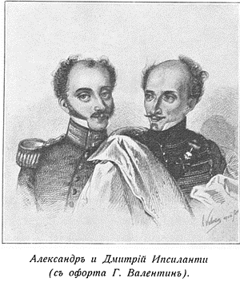

Александр и Дмитрий Ипсиланти. С офорта Г.Валентина // Восточная война 1853—1856 гг.

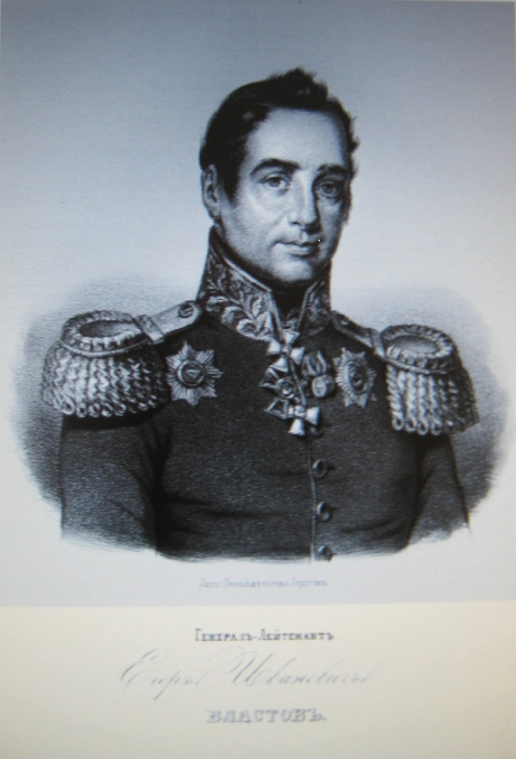

Портрет Е. И.Властова// Михайловский-Данилевский А.И.Император Александр I и его сподвижники в 1812, 1813, 1814, 1815 гг.

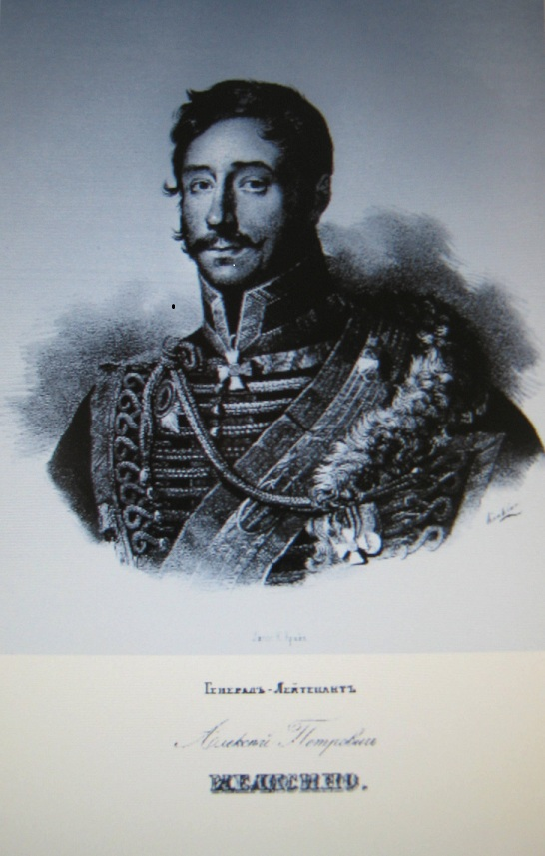

Портрет А.П.Мелиссино// Михайловский-Данилевский А.И.Император Александр I и его сподвижники в 1812, 1813, 1814, 1815 гг.

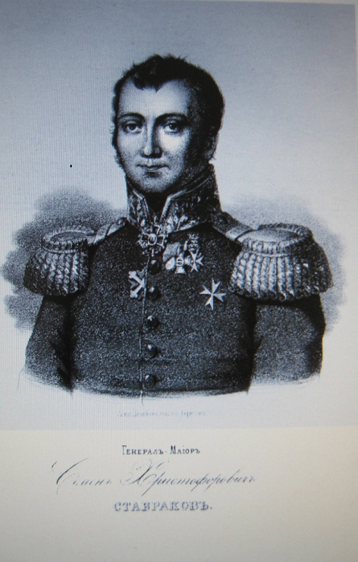

Портрет С.Х.Ставракова// Михайловский-Данилевский А.И.Император Александр I и его сподвижники в 1812, 1813, 1814, 1815 гг.

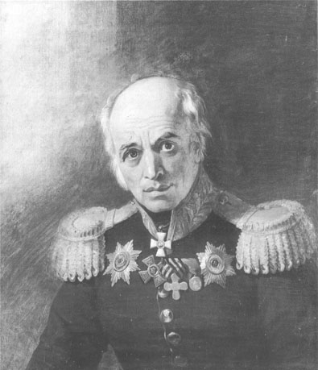

Портрет П.Е. Бернадоса. Художник Дж.Доу. 1822-1825 гг. Военная галерея Зимнего Дворца, Государственный Эрмитаж (Санкт-Петербург)

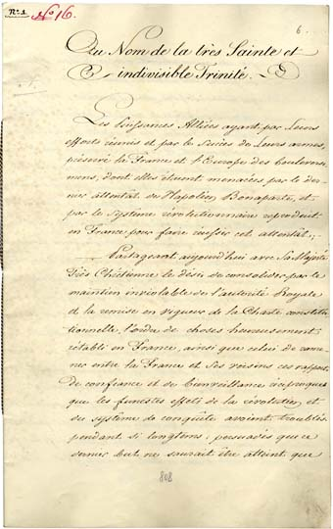

Парижский мирный договор между Россией и Францией (12 статей и дополнительная статья) от 8/20 ноября 1815 г. Первый и последний лист с подписями А.К.Разумовского, И.А.Каподистрии и Ришелье

Мосхури И. В. Греки в истории Севастополя: ч.1.- Севастополь: ЧП «Стрижак», 2005. – С.186;
Пётр Иванович Мелиссино (греч.Μελισσηνός (1726—26 декабря 1797) - первый русский генерал от артиллерии, сын греческого лекаря, род которого происходил с Кефалонии и Крита, прибывшего в Россию во времена Петра I из Венеции;
«…на вступление в русское подданство многие греки эмигранты шли неохотно. Помимо того, что после 1812 г. связанные с этим формальности усложнились, принятие русского подданства означало отказ от надежды на возвращение в Грецию»//Арш Г.Л. Греческая эмиграция в Россию в конце XVIII – начале XIX в. Советская этнография. – 1969. - № 3. – С.90;
Словарь русских генералов, участников боевых действий против армии Наполеона Бонапарта в 1812—1815 гг. // Российский архив : СПб. — М., студия «ТРИТЭ», Т. VII, 1996. —С. 336-337.
Ιστορία του Ελληνικού Έθνους από των αρχαιοτάτων χρόνων μέχρι των καθ' ημάς. Έκδοσις τετάρτη συμπληρωθείσα κατά τα νεώτατα πορίσματα της επιστήμης υπό Παύλου Καρολίδου, καθηγητού εν τω Πανεπιστημίω, τ. 5, Αθήνα, εκδοτικός οίκος Γεωργίου Δ. Φέξη, 1903, σελ. 193;
«Списки Греческого пехотного полка», хранящиеся в Российском государственном военно-историческом архиве (РГВИА) в Москве, демонстрируют, что более 50% личного состава были уроженцами Ионических островов, около 30% – уроженцами Мореи и Мани, остальные были уроженцами различных областей Греции;
Манифест от 18 ноября 1768 г.//ПСЗРИ. Т. XVIII, № 13, 198;
Пряхин Ю.Д., Греческая гимназия (Корпус чужестранных единоверцев) в системе военного образования России, СПб., 2008 – С.121-135;
Михайловский-Данилевский А.И.Император Александр I и его сподвижники в 1812, 1813, 1814, 1815 годах. Том 2, Издательство: Тип. Карла Крайя, СПб., 1845 – С.117;
Вероятно, его оригинальная фамилия звучала как Алексопулос (Αλεξόπουλος);
Морея (от слав. море) – полуостров, южная оконечность Греции, современное название Пелопоннес;
Михайловский-Данилевский А.И.Император Александр I и его сподвижники в 1812, 1813, 1814, 1815 годах. Том 6, Издательство: Тип. Карла Крайя, СПб., 1848-1849 – С. 345;
Богданович М. И., История Отечественной войны 1812 года: Том I. СПб. 1859- С.217;
«Из вольновступивших в рос. службу, греческой нации города Масхопола архонтский сын»//http://www.regiment.ru/bio/B/48.htm.
Глинка Ф.- Письма русского офицера: Терра- Книжный клуб, М., 2009- С.311; см.также [Известия из армии] от 6-го [/ 18] Августа [1812]// «Исторический, статистический и географический журнал», 1812, ч.3, кн.2 (август);
1812 г. сентября 26. – Список генералитету, штаб-и обер-офицерам, особо отличившимся в деле 26-го числа августа при селении Бородине, коим испрашивается вознаграждение//Бородино. Документы, письма, воспоминания. М., 1962. С. 269-281;
Бенардос Пантелеймон Егорович // Российский Архив: История Отечества в свидетельствах и документах XVIII—XX вв.: Альманах. — М.: Студия ТРИТЭ: Рос. Архив, [Т.] VII, 1996. — С. 314—315; фонды РГИА, Ф:1343;Оп.:51;Д:585. Л. 12;Губ:Херсонская.
Курута Дмитрий Дмитриевич // Российский Архив: История Отечества в свидетельствах и документах XVIII—XX вв.: Альманах. — М.: Студия ТРИТЭ: Рос. Архив, [Т.] VII, 1996. — С. 439—440.
Ставраков Семен Христофорович // Российский Архив: История Отечества в свидетельствах и документах XVIII—XX вв.: Альманах. — М.: Студия ТРИТЭ: Рос. Архив, [Т.] VII, 1996. — С. 559—560;
Властов Егор Иванович (Властос Георгий) // Российский Архив: История Отечества в свидетельствах и документах XVIII—XX вв.: Альманах. — М.: Студия ТРИТЭ: Рос. Архив, [Т.] VII, 1996. — С. 338—339;
Страницы жизни и боевой биографии героя Отечественной войны 1812 г. генерал-лейтенанта русской армии Егора Ивановича Властова//Русское географическое общество. Проект «Связь времен и поколений». Иваново-Вознесенск, 2012. - С.15;
Михайловский-Данилевский А.И.Император Александр I и его сподвижники в 1812, 1813, 1814, 1815 годах. Том 4. Издательство: Тип. Карла Крайя. Спб., 1846 – С.117;
Военный энциклопедический лексикон: Том VI. СПб. 1854. - С.136.
Ламбро Качони//Военный энциклопедический лексикон: Том VIII. СПб. 1855.- С. 8;
Общий морской список.- СПб., 1894. – Ч.VIII.-С.8;
Генерал-майор Феодосий Ревелиоти был командиром Балаклавского пехотного батальона с 20.10.1809 г. по 3.02.1831 г.// С.Сафонов. Остатки греческих легионов в России или нынешнее население Балаклавы// ЗООИД. Т.1., Одесса, 1844. - С. 238;
Нескольку иную трактовку дал татарскому «бунту» А.Маркевич, писавший, что волнения ряда зажиточно крымско-татарских деревень Молохудрской, Чоргунской и Акчатинской волости, были вызваны их нежеланием отдавать ратников на войну// Маркевич А.И. К столетию Отечественной войны. Таврическая губерния в связи с эпохой 1806-1814 годов. Исторический очерк. ИТУАК, Том 49, Симферополь, 1913. - С. 73-78;
Там же.
С.Сафонов. Остатки греческих легионов в России или нынешнее население Балаклавы// ЗООИД. Т.1., Одесса, 1844. - С. 230-231.
АВПРИ, ф. Трактаты, оп. 3, д. 1468, л. 6-8об., 12об.-14;
Мысль использовать соплеменников российских греков и представителей других балканских народов витала в умах российского руководств в ходе разработки общей схемы концентрированных ударов против ожидавшегося нападения со стороны Франции. Так, в январе 1812 г. адмирал Н. С. Мордвинов представил Александру I докладную записку о современном военном и политическом положении, предлагая совершить против французов «несколько диверсий, как, например, в Далмацию, к чему употребить можно греческие и албанские ополчения»//Казаков Н. И. Проект привлечения народов Балканского полуострова к борьбе против наполеоновской агрессии в 1812 г.— В кн.: 1812 год: Сб. статей к 150-летию Отечественной войны.М., 1962. - С.49-50;
Манифест о составлении временного внутреннего ополчения от 18 [/ 30] июля 1812 г.// ПСЗРИ, собр.1, т.32, №25188, с.397-398; «Санкт-Петербургские сенатские ведомости» №30 от 27 июля 1812;
Маркевич А.И. К столетию Отечественной войны. Таврическая губерния в связи с эпохой 1806-1814 годов. Исторический очерк. ИТУАК. Том 49, Симефрополь, 1913. - С.41-42;
Скальковский А.А.Первое тридцатилетие истории города Одессы 1793-1823 /Соч. одес. жителя А. Скальковского. - Одесса: Гор. тип., 1837. - С. 188-190.
Там же. С. 193;
Калагеоргий И.Х.статский советник, херсонский//РГИА.Ф. 557 Оп. 1 Д. 530; там же Ф. 1343 Оп. 51 Д. 585.
Екатерина Черная. Дети Екатерины ІІ в Херсоне// Гривна № 23 (439) 05.06.2003, С.29;
Флоровский А.В. Отечественная война и Новороссийский край. ЗОИИД. Т. XXXI. Одесса, 1913.- С.37.
Михайловский-Данилевский А.И. Описание Отечественной войны в 1812 году: Том 2, СПб., 1839. - С. 44-46;
Абалихин Б.С. Роль Украины в обеспечении армии в Отечественной войне 1812 года// Вопросы военной истории России: XVIII и первая половина XIX веков. Издательство "Наука", М., 1969. -С.202-203;
Арш Г. Л. Греческая эмиграция в Россию в конце XVIII – начале XIX в. / Г.Л. Арш // Советская этнография. – 1969. - № 3. – С. 90;
Арх. Гавриил. Переселение Греков из Крыма в Азовскую губернию и основание Готфийской и Кафийской епархии.// ЗООИД. – 1844. – N1. С.199;
Флоровский А.В. Отечественная война и Новороссийский край. ЗОИИД. Т. XXXI. Одесса, 1913. - С.34;
Арш Г.Л. Тайное общество "Филики Этерия": из истории борьбы Греции за свержение османского ига / Г. Л. Арш ; Акад. наук СССР. - М. : Наука, 1965. - С. 46.
Таврическая Учёная Архивная Комиссия регулярно публиковала сборник трудов «Известия Таврической Учёной Архивной Комиссии» (ИТУАК). Всего, с 1887 по 1920 годы, было выпущено 57 томов этого издания, в которых было опубликовано более 400 научных статей, исторических документов, археологических находок;
Беляев Н.С. Отечественная война в манифестах, указах и других официальных актах в сознании русского народа. ИТАУК, Том 49, Симферополь, 1913. – С.101.

